Introducción

En el tutorial aprenderemos a como instalar nginx el cual es un servidor web para poder renderizar una página html y que por ejemplo mande un saludo con nuestro nombre.

requisitos

-Tener instalado el virtualbox con el ubuntu

-Poder acceder a la terminal.

1. Actualizar el sistema

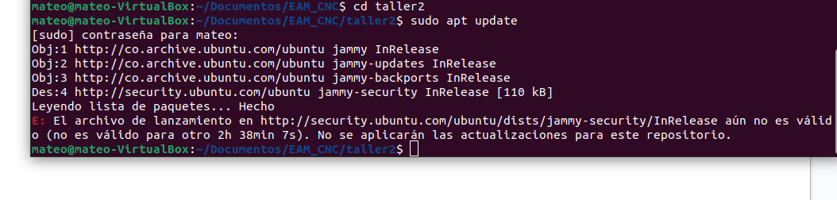

1. Instalar Nginx

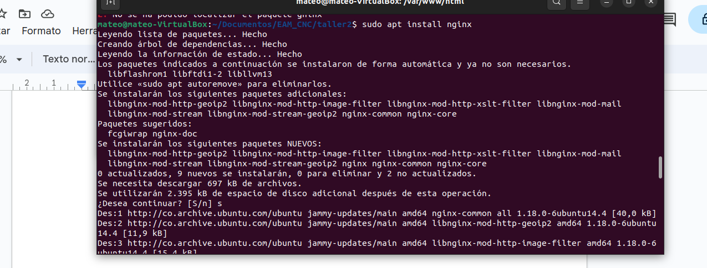

1. habilitar el servicio desde el inicio.

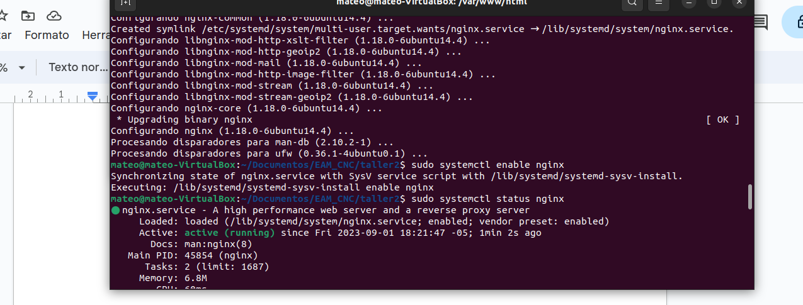

1. verificar que el servicio está encendido

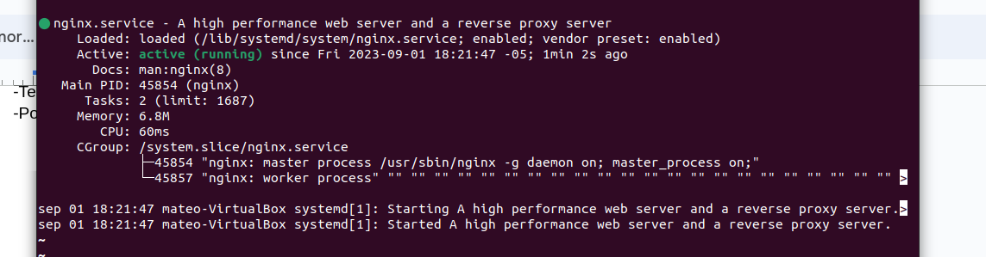

1. Cambiar el contenido

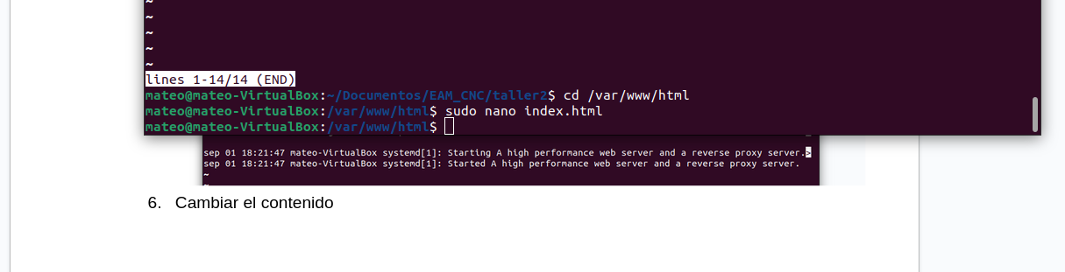

1. Probar el sistema

